Лабораторное занятие №4

Рациональное построение подготовительной и заключительной частей

тренировочного занятия

Цель занятия: разработать план проведения подготовительной и заключительной части тренировочного занятия в избранном виде спорта.
При построении программ тренировочных занятий особого внимания заслуживает организация вводно-подготовительной и заключительной частей. Рациональное построение первой части занятия, способствуя более эффективному врабатыванию, помогает достичь высокого уровня работоспособности в основной части.
Основная цель разминки – достижение оптимальной возбудимости ЦНС, мобилизация физиологических функций организма для выполнения относительно более интенсивной мышечной деятельности и «проработка» мышечно-связочного аппарата перед тренировочным занятием или соревнованием.
Недооценка значения разминки нередко является причиной различного рода травм ОДА, которые не только снижают функциональные возможности организма, но и выводят спортсмена из строя иногда на длительный срок.
Физиологическая сущность разминки состоит в том, что она способствует повышению возбудимости и подвижности нервных процессов, усиливает дыхание и кровообращение, ускоряет физико-химические процессы ОВ в скелетной мускулатуре. Последнее связано с повышением температуры тела, раскрытием резервных капилляров. В частности, при повышении температуры в работающих мышцах и органах способность Hb удерживать кислород уменьшается, возрастает отдача кислорода клеткам тканей, улучшается эластичность и сократительная способность мышц, что предохраняет их от повреждений и т.д. Разминка способствует также более быстрой врабатываемости организма спортсмена, уменьшению или ликвидации предстартовой лихорадки, апатии.
Разминка состоит из общей части и специальной. Общая часть разминки включает различные упражнения: ходьбу, бег, ОРУ для рук, ног, туловища и пр. Характер упражнений, их ритм, форма должны соответствовать виду спорта.
Специальная часть разминки включает специальные, имитационные и другие упражнения, которые по структуре движений соответствуют той или иной части целостного двигательного акта в избранном для специализации виде спорта. Применение этих упражнений в разминке связано главным образом с подготовкой нервных координационных процессов, обеспечивающих взаимодействие мышц, которые участвуют в выполнении предстоящего упражнения. Интенсивность выполнения специальных упражнений зависит от характера предстоящей работы и должна быть индивидуальной. С помощью специальных упражнений достигается усиление ОВ и теплообразования в организме, мобилизация дыхания, кровообращения и других систем внутренних органов.
Большое значение имеет не только продолжительность разминки, но и соответствующий предстоящему упражнению ритм движений и интенсивность их выполнения. Это обеспечивает межмышечную координацию. Важное значение для высокой координации имеют упражнения на расслабление и растягивание отдельных мышц. Последнее увеличивает также амплитуду движений в суставах.
Разминка перед кратковременными анаэробными нагрузками способствует повышению интенсивности гликолиза в мышцах. Выполнение нагрузок после разминки сопровождается повышенной активностью ряда окислительных ферментов, более экономным расходованием КрФ и меньшим усилением гликолиза. В результате в мышечной системе создаются лучшие условия для анаэробного ресинтеза АТФ при выполнении кратковременной работы максимальной мощности. Большое значение имеет разминка и для улучшения кровообращения в работающих мышцах. Это происходит благодаря увеличению количества раскрытых капилляров и перераспределению тока крови к интенсивно работающим мышцам (кровоснабжение мышц, относительно меньше участвующих в данном двигательном акте, уменьшается).
Рациональная организация заключительной части позволяет быстрее устранить признаки острого утомления. Правильный подбор упражнений и методов их использования в основной части обеспечивает должный уровень работоспособности и эмоционального состояния спортсменов, эффективное протекание процессов восстановления при выполнении тренировочных программ. Этому же способствуют оптимальное сочетание групповой и индивидуальной форм работы, использование средств активного отдыха.
Большое значение в качестве средства восстановления имеет компенсаторная работа – упражнения, выполняемые с невысокой интенсивностью (существенно ниже уровня порога анаэробного обмена – 30-50 % VO₂max). Такая работа обеспечивает интенсивный кровоток в мышцах и не приводит к производству лактата, а наоборот, способствует интенсификации процесса его устранения. Таким образом, медленный бег, плавание, езда на велосипеде или гребля являются эффективным средством ускорения восстановительных процессов между тренировочными и соревновательными упражнениями. Продолжительность такой работы между основными упражнениями в процессе тренировки обычно колеблется в диапазоне 30-120 с, а между стартами в соревнованиях – 5-15 мин. Важным моментом здесь является и интенсивность работы. В видах спорта, связанных с проявлением выносливости (плавание на средние и длинные дистанции, бег на средние и длинные дистанции и др.), компенсаторная работа может выполняться на уровне 50 % VO₂max, в других видах – 30-40 % VO₂max.
Малоинтенсивная работа в паузах между отдельными упражнениями оказывает тем большее положительное влияние, чем выше была интенсивность предшествовавших упражнений. Использование в качестве активного отдыха относительно напряженной деятельности обычно эффективно лишь при небольшом утомлении. Однако это наблюдается не во всех случаях. Например, восстановительные процессы после нагрузок анаэробного характера, приводящих к значительному накоплению лактата, протекают гораздо быстрее при выполнении достаточно интенсивной физической работы.
Скорость удаления лактата после предельных нагрузок гликолитического характера при пассивном отдыхе – 0,02-0,03 г⋅л-1⋅мин-1. При физических нагрузках, интенсивность которых достигает 50-60 % уровня VO2max, скорость удаления лактата может возрасти до 0,08-0,09 г⋅л-1⋅мин-1, что связано с ускорением кровотока через работающие мышцы. Работа как меньшей, так и большей интенсивности оказывается менее эффективной. Использование в восстановительном периоде работы переменной интенсивности с резким ее перепадом способствует ускорению выведения лактата.
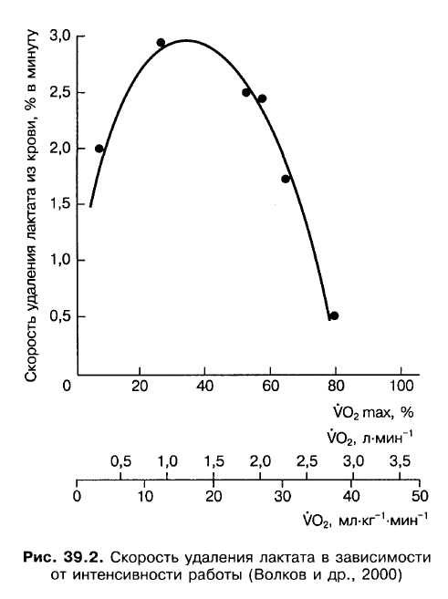
Скорость удаления лактата в зависимости от интенсивности работы

Методика выполнения работы:
Разработать программу вводно-подготовительной части тренировочного занятия в избранном виде спорта:
А). Игровые виды спорта: футбол, хоккей, волейбол, баскетбол.
Б). Гимнастика, акробатика.
В). Плавание, гребля
Г). Лыжные гонки.
Д). Тяжелая атлетика.
Е). Легкая атлетика: беговые виды, прыжковые виды, метания.
Ж). Единоборства: бокс, борьба, каратэ.

Вопросы для самоконтроля:
- Цель и физиологическая сущность разминки.
- Методика построения вводно-подготовительной части занятия

